ОАО "Борисовский завод медицинских препаратов"
приглашает Вас принять участие в конкурсе по закупке сувенирной продукции:

- наборы барбекю с логотипом ОАО «БЗМП» в количестве 20 шт.:

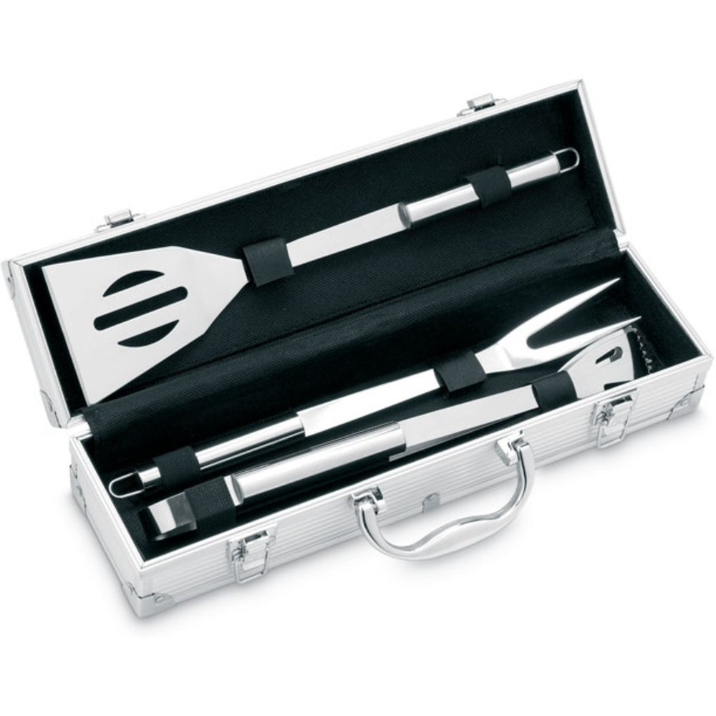 10 шт.

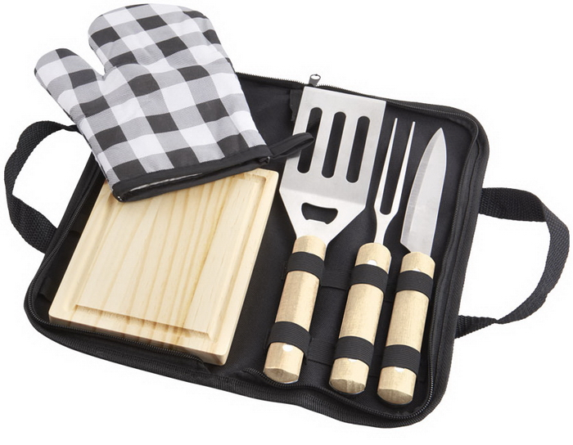 10 шт.

Противоштормовой автоматический ветроустойчивый складной зонт в чехле (металлический стержень, спицы из стекловолокна, купол с тефлоновым слоем с эффектом собирания капель воды). 30 шт.
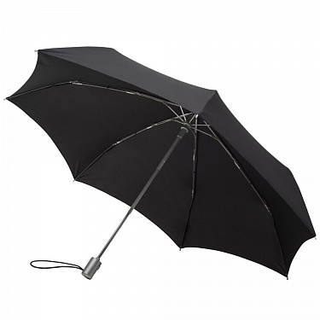

Предоставление образцов.

Оплата по факту получения продукции в течение 20 банковских дней.
Доставка на склад ОАО "БЗМП" поставщиком за его счет.

Коммерческое предложение просим предоставить до
29.07.2020 15.00, удобным для Вас способом:
по адресу 222518, г.Борисов, Чапаева, 64
по эл.почте: mtw@borimed.com, oiz@borimed.com, borimed@borimed.com

